04.05.2015
Automatischer Sonnenschutz im Smart Home

Jederzeit optimal beschattet

Im Frühling und Sommer kann die starke Sonneneinstrahlung dem menschlichen Organismus ganz schön zusetzen. Automatisch gesteuerte Rollläden, Jalousien und Markisen schaffen Abhilfe. Mit dem Smart Home-System TaHoma Connect gibt es Sonne und Schatten, helles Licht und Blendschutz ganz nach dem persönlichen Wohlfühlprogramm.

Rottenburg a. N. – Motorisierte Rollläden und Sonnenschutzprodukte auf Funkbasis machen das Leben leichter: Im Zusammenspiel mit Witterungssensoren sorgen sie zu jeder Tageszeit für optimale Lichtverhältnisse und verhindern ein Aufheizen der Wohnräume. Das macht sich auch im Geldbeutel bemerkbar, denn die Kosten für eine Klimaanlage können schnell aus dem Ruder laufen. Mit einer Funkzeitschaltuhr wie Chronis io sind auch individuelle Fahrzeiten oder eine Anwesenheitssimulation rasch eingestellt. Natürlich bleibt die manuelle Steuerung jederzeit möglich – der zentrale Schiebeschalter macht den Wechsel zwischen den Betriebsarten zum Kinderspiel.

Persönliche Wohlfühlszenarien im smarten Zuhause

Das Rundum-Sorglos-Paket im Bereich Smart Home stellt die TaHoma-Steuerung dar, die natürlich auch den Sonnenschutz mit einbindet. Voraussetzung ist eine kleine Box, die einfach mit dem Router verbunden wird. Sie gibt alle Befehle direkt an die angeschlossenen Komponenten weiter. Zusätzliche Steuerleitungen sind nicht nötig. Auf der grafischen Benutzeroberfläche kann man mit wenigen Mausklicks sein Zuhause nachbilden und eigene Wohlfühlszenarien programmieren. Neben Rollläden, Jalousien & Co. passen sich damit auch die Beleuchtung, Heizung oder die Dachfenster an die ganz persönlichen Lebensgewohnheiten an. Besonders raffiniert: Wenn man unterwegs ist, lässt sich die Haustechnik per Smartphone-App steuern und kontrollieren.

Bildunterschriften:

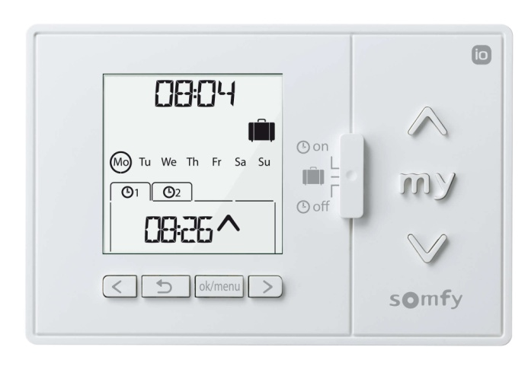

Bild 1:
Funkzeitschaltuhr Chronis io: vielseitig und einfach zu bedienen.

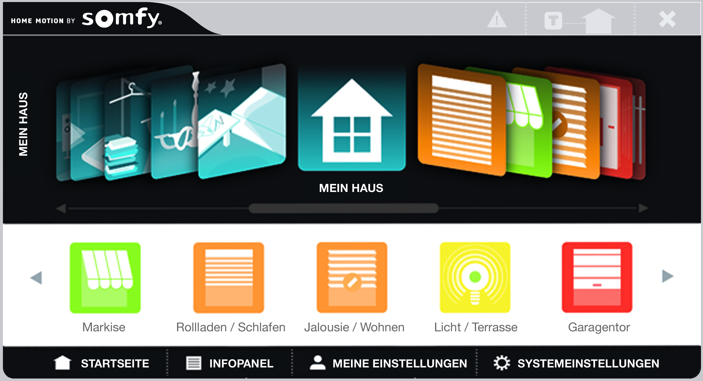

Bild 2:
Smarter wohnen mit TaHoma: Auf der grafischen Benutzeroberfläche lassen sich die verschiedenen Produkte intuitiv miteinander verknüpfen.

Bild 3:
Automatische Sonnenschutzsysteme sorgen für ein angenehmes und gesundes Wohnraumklima.

Fotos: Somfy GmbH

Über Somfy
Somfy ist seit 1969 auf dem deutschen Markt vertreten. Sitz des Unternehmens mit 270 Mitarbeitern ist Rottenburg/Neckar. Der Weltmarktführer bei Antrieben und Steuerungen für Rollläden und Sonnenschutz beweist seit Jahrzehnten seine Innovationsführerschaft vom Privatbau bis zum Großobjekt: Somfy brachte 1981 die erste Steuerung für Markisen und Sonnenschutz auf den Markt. 1998 folgte die Einführung der Funktechnologie (RTS). Mit der internetbasierten Haussteuerung TaHoma® Connect verteidigt Somfy seinen technologischen Vorsprung. Die Vorteile hat der Anwender: Mehr Wohnkomfort, weniger Energieverbrauch und höhere Sicherheit.
Für ein modernes Fassadenmanagement von Großobjekten bietet Somfy leistungsstarke und flexible Lösungen auf Basis der offenen Bussysteme KNX und LON.

Kontakt:

Somfy GmbH
Dirk Geigis
Felix-Wankel-Str. 50
72108 Rottenburg / N.
Tel.: +49 (0) 74 72 / 930-193
Fax: +49 (0) 74 72 / 930-179
E-Mail: dirk.geigis@somfy.com

Der Text sowie hochauflösende Fotos stehen im Pressebereich unter www.somfy.de/presse zum Download zur Verfügung.

